平舆县万冢镇：人大代表开展巩固脱贫攻坚成果调研

为巩固全镇脱贫攻坚成果，近几日，县人大主席、万冢镇镇长组织人大代表及驻村队员开展脱贫攻坚调研，计划用6天时间，对全镇12个行政村开展走访调研，摸底数、查问题、强措施、固成效，确保各项政策有效落实、做好与乡村振兴工作的有效衔接。

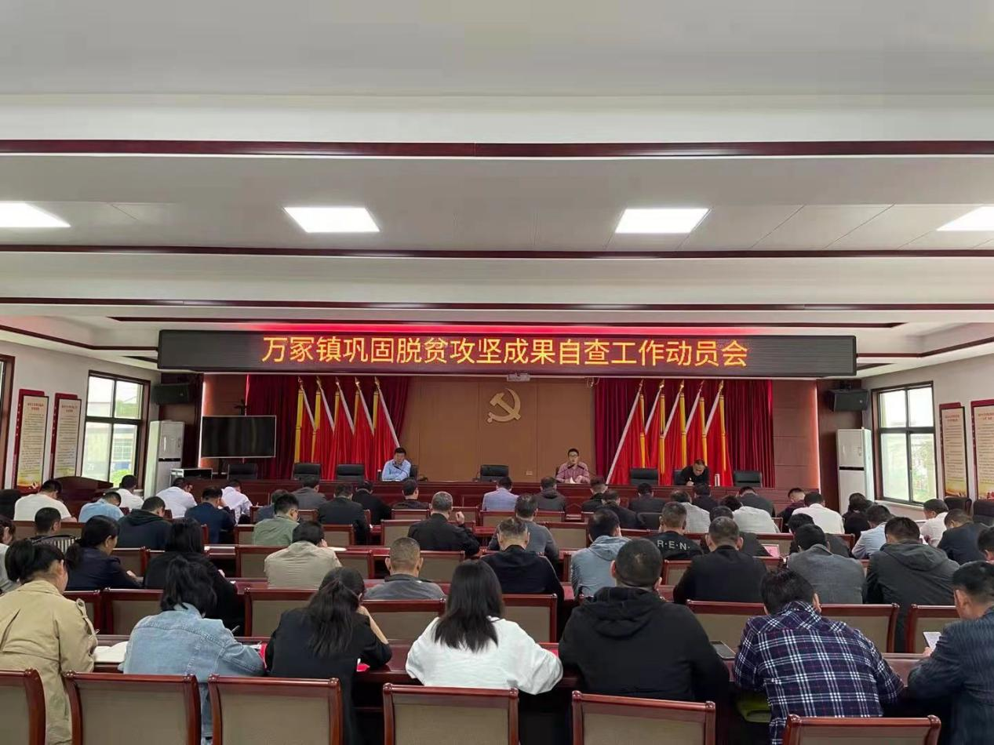

此次调研要求各成员紧盯"两不愁四保障"短板弱项，逐户了解控辍保学、医疗健康、饮水安全、住房保障等工作开展及落实情况，做好风险防控，尤其是连日阴雨天，更要借此排查群众的住房安全情况。各调研人员认真察看户家卫生状况，详细了解他们脱贫后的家庭收入、产业发展等情况。着重了解“两类户”的政策帮扶是否到位、动态管理是否及时、风险消除是否扎实。

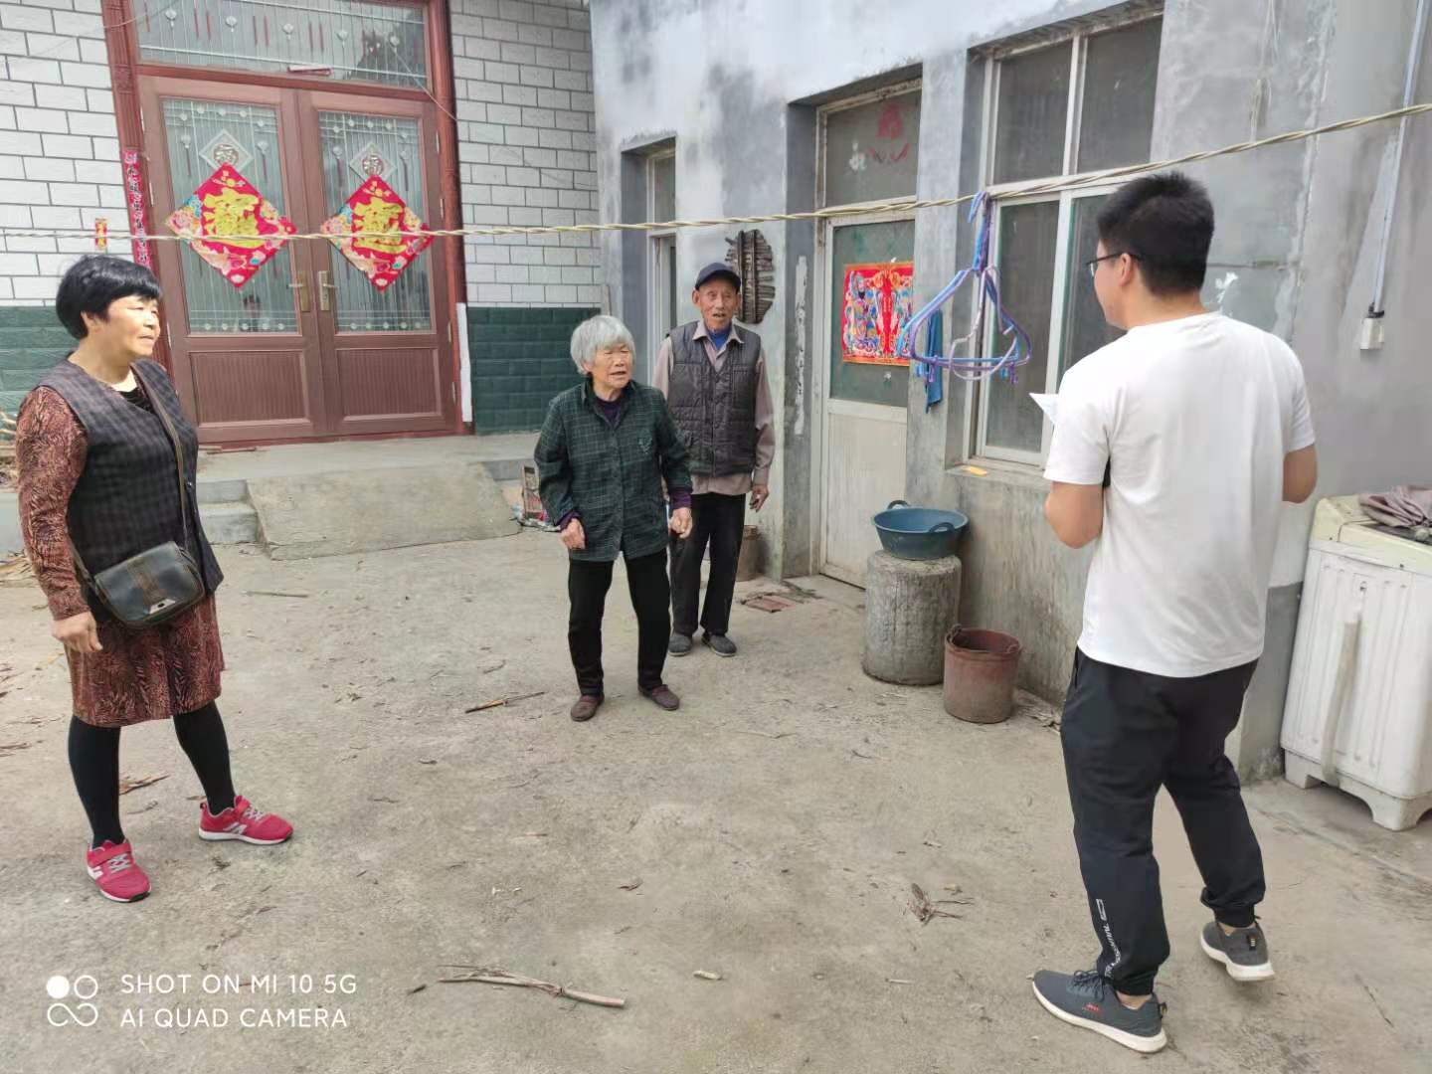

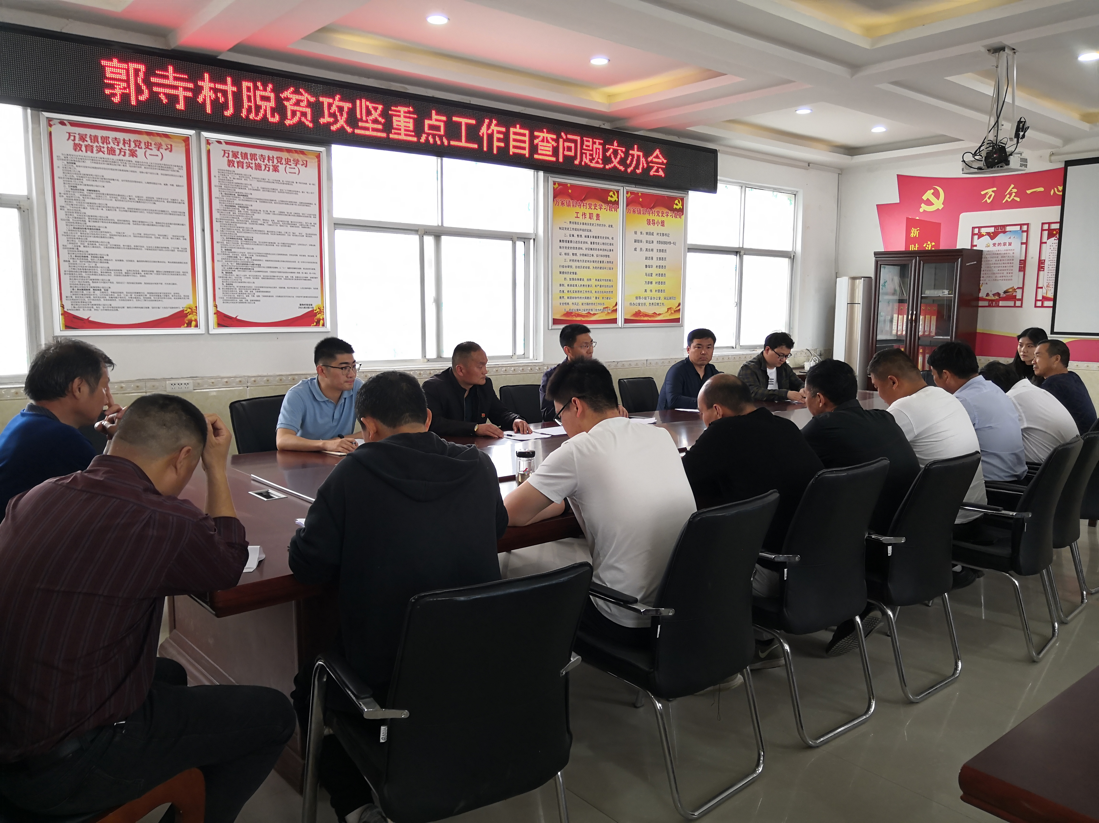

此次调研采取入户排查、现场查看、访谈交流相结合的方式，每个村调研结束即在本村召开座谈会，对巩固脱贫成果存在的风险问题进行分析研判，对排查出的各类问题，明确到人交办，督促落实整改。

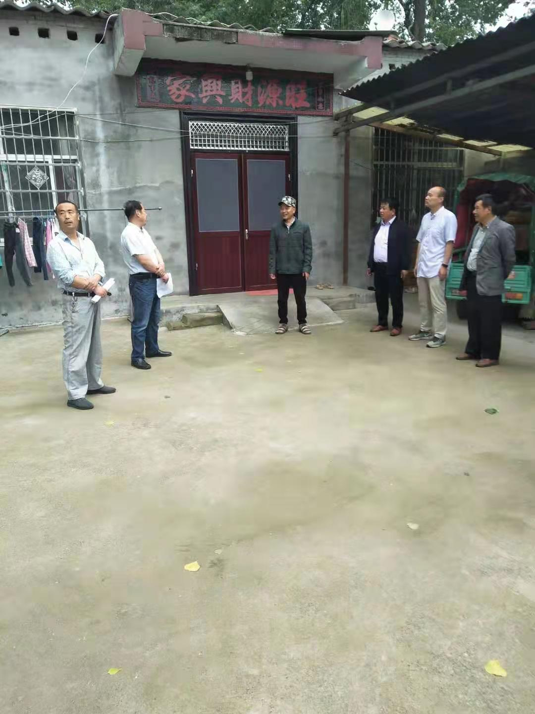

县人大代表、镇党委书记孙建文在参加座谈会会时强调，问题整改要举一反三，已整改的问题则坚决不能再次出现。各帮扶责任人也要保持与贫困户的沟通联系，以更强力度推进脱贫攻坚,守住来之不易的脱贫成果。

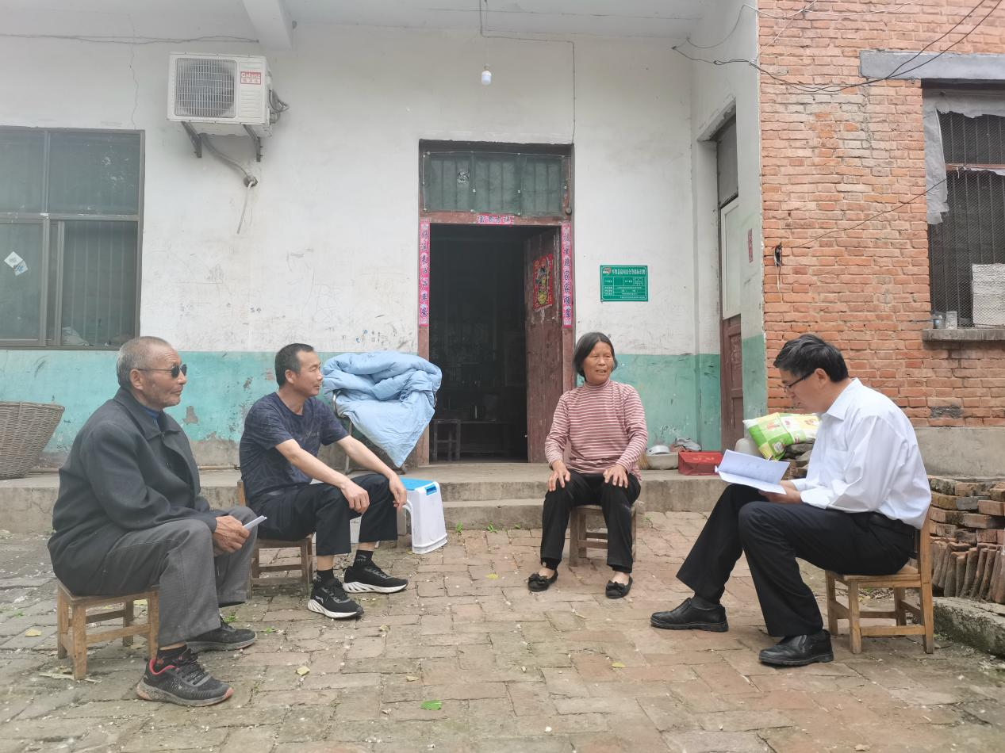

截至5月14日，万冢镇已进行9个行政村的走访调研，计划在5月18日完成全部村的调研及问题整改。下一步，全镇将持续抓好产业扶贫工作，以产业增收巩固脱贫成果。全镇将继续深入开展扶贫调研工作，及时协调解决贫困户工作和生活中遇到的困难和问题，巩固当前脱贫成效。

(通讯员：万冢镇政府 魏楠楠 19937227073）